Попурри
на темы военных песен
(для хора в сопровождении фортепиано)

Составители:
преподаватель Хорового отделения
ДШИ №13 Курортного района СПб
Плющиков А.А.,
концертмейстер Хорового отделения
ДШИ №13 Курортного района СПб
Полянская С.А.

Санкт – Петербург
2020 год

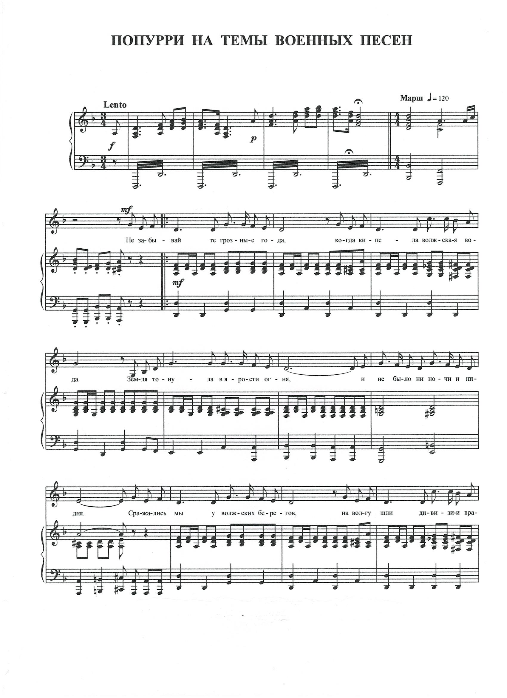

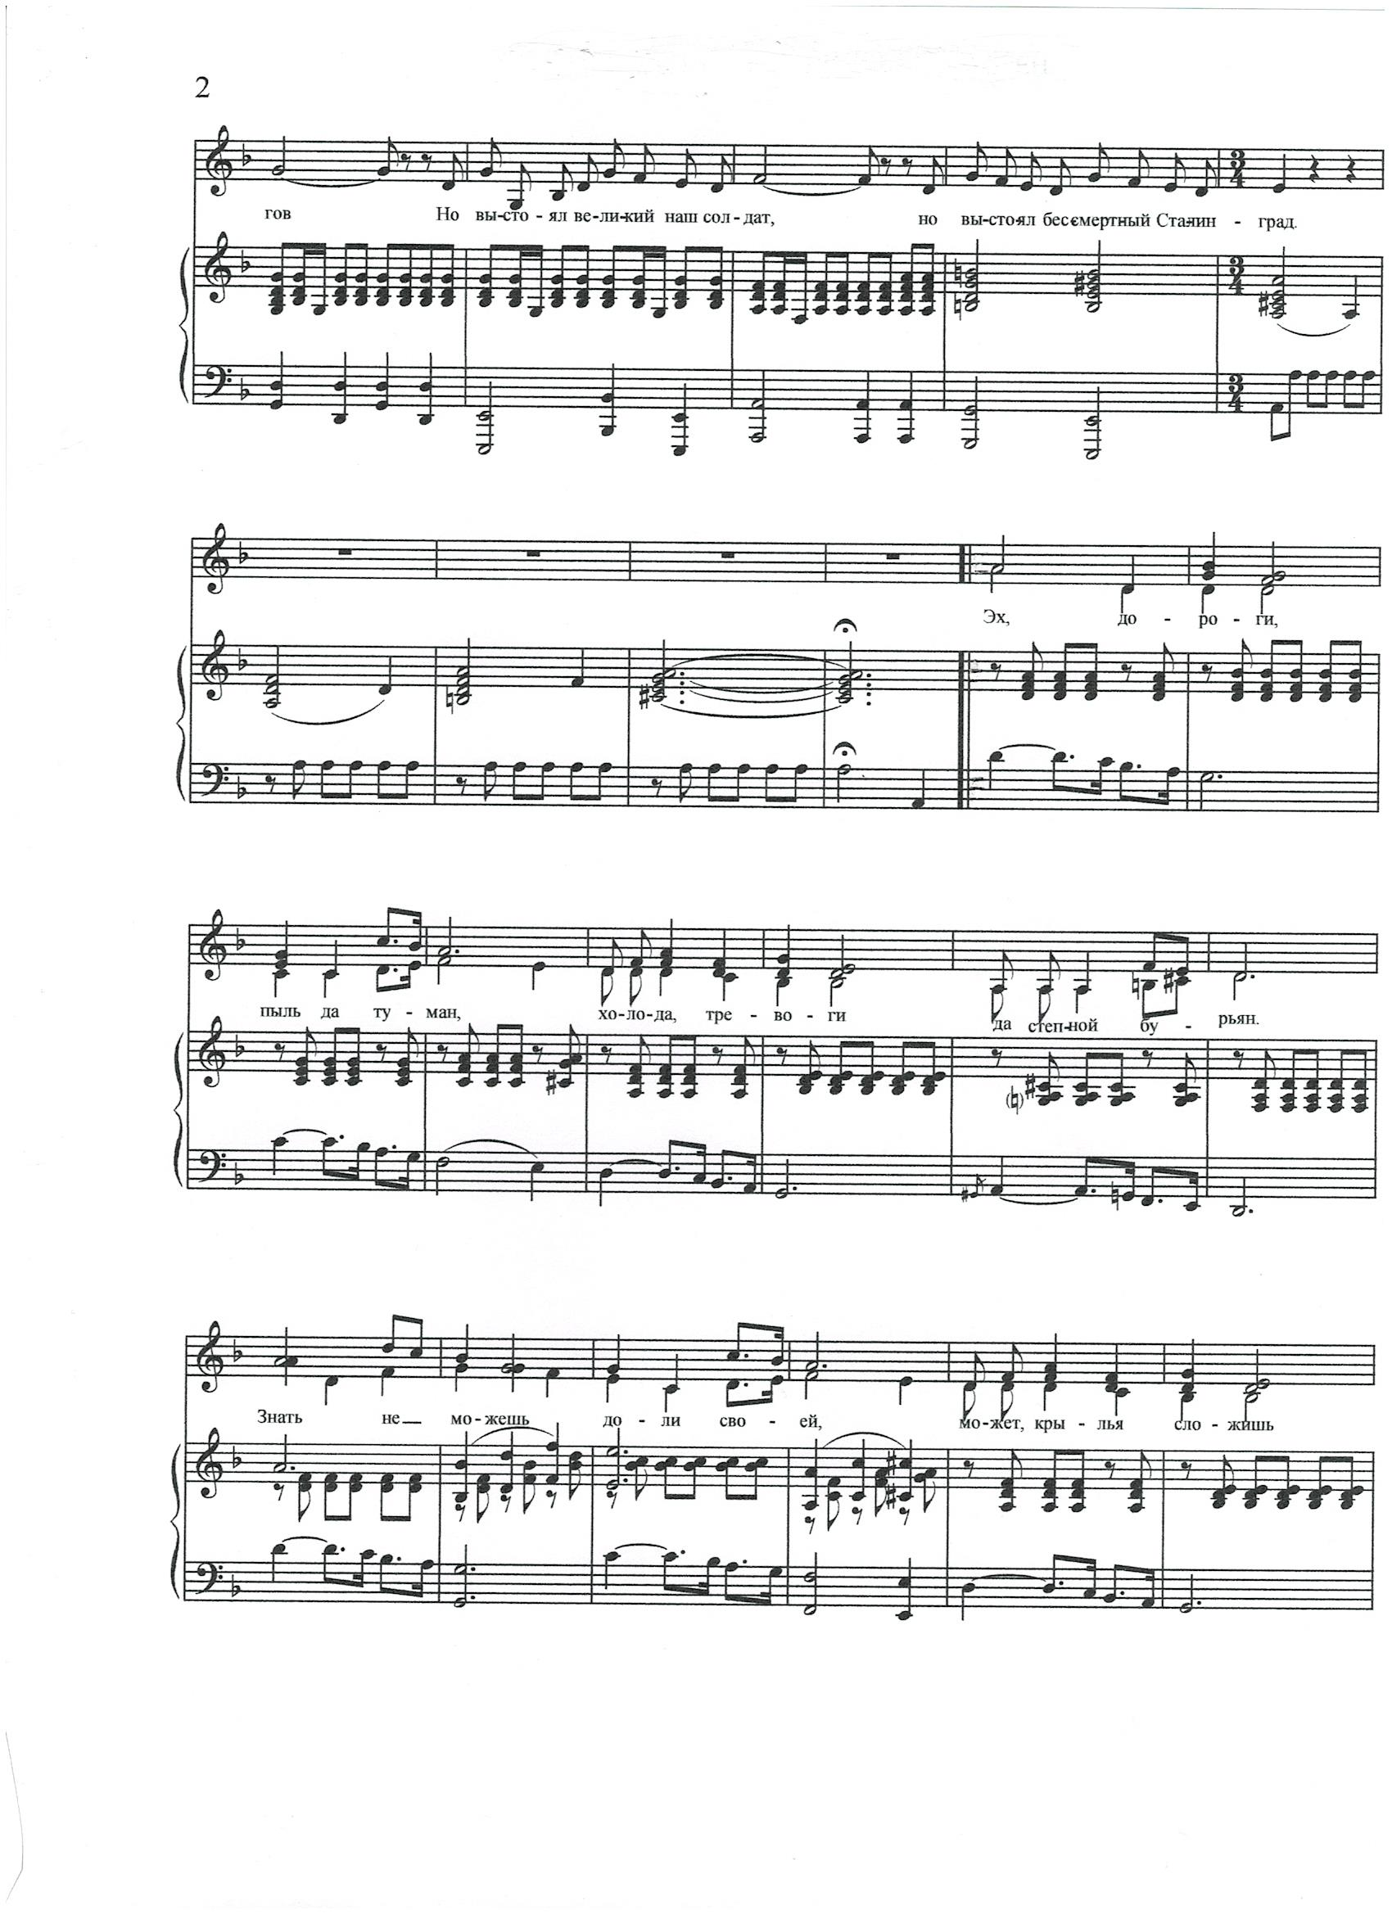

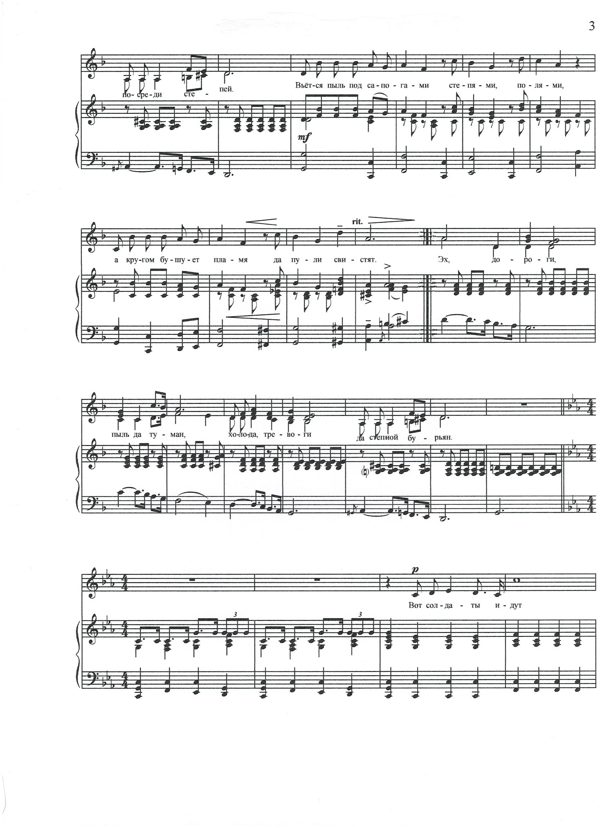

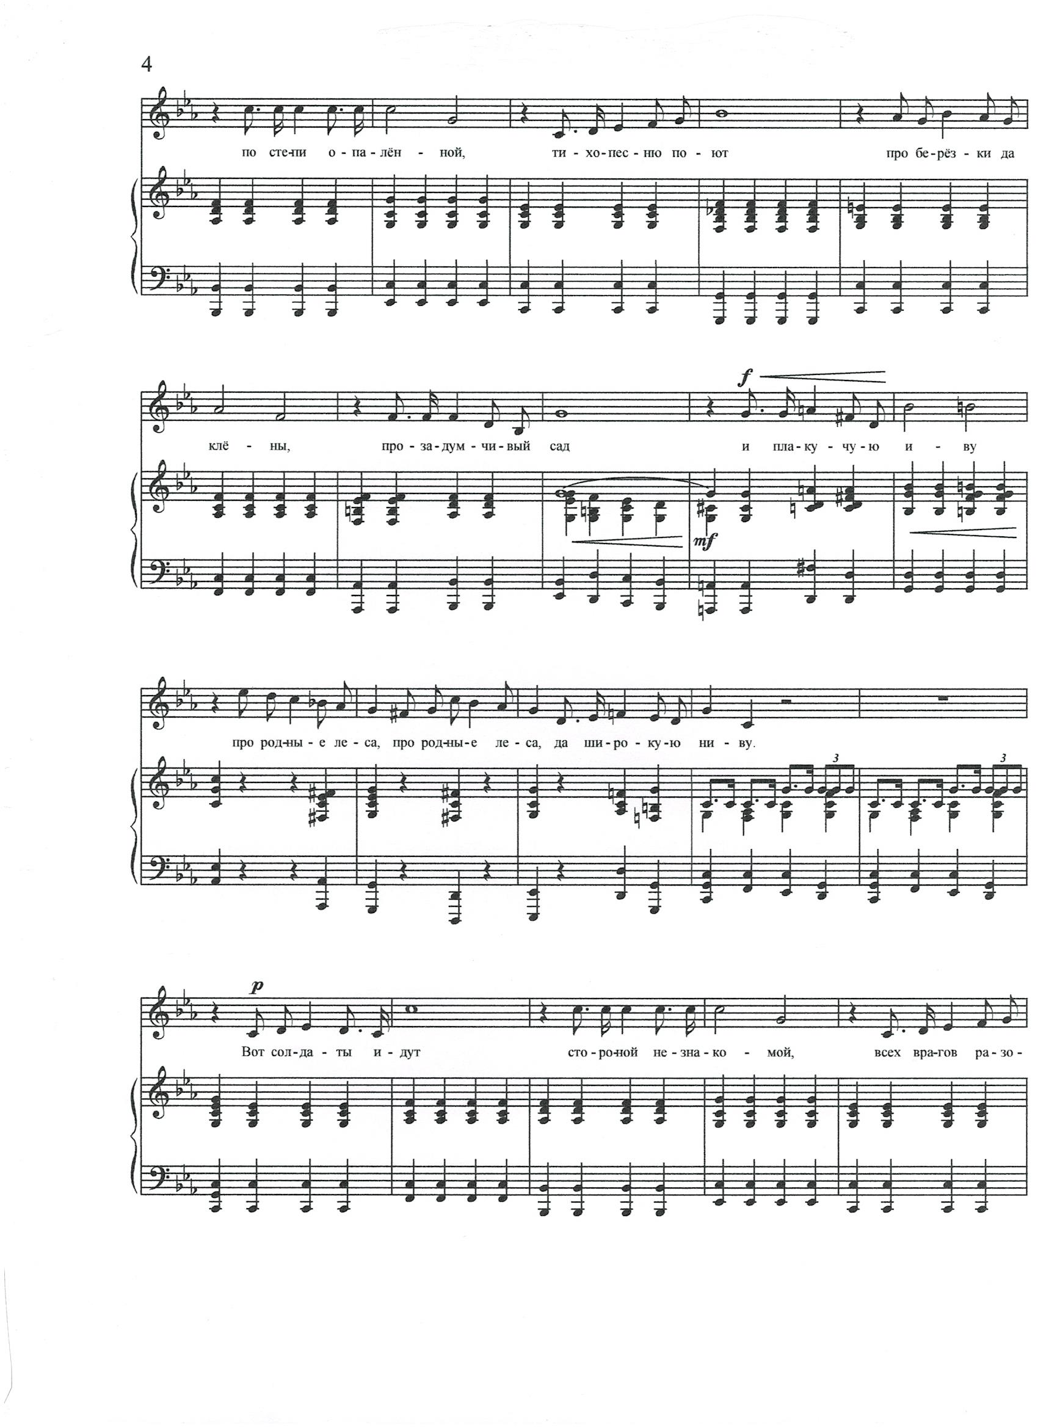

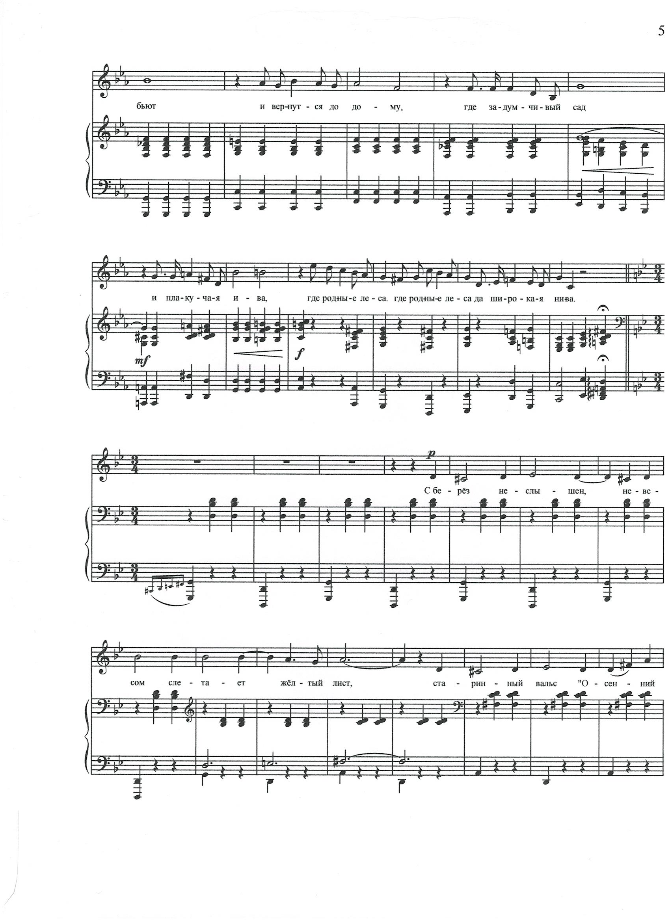

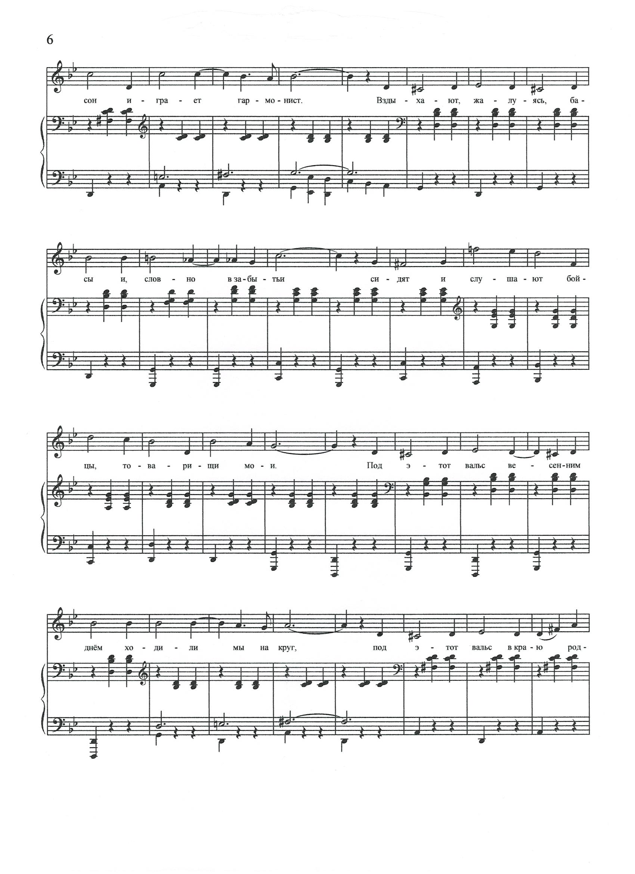

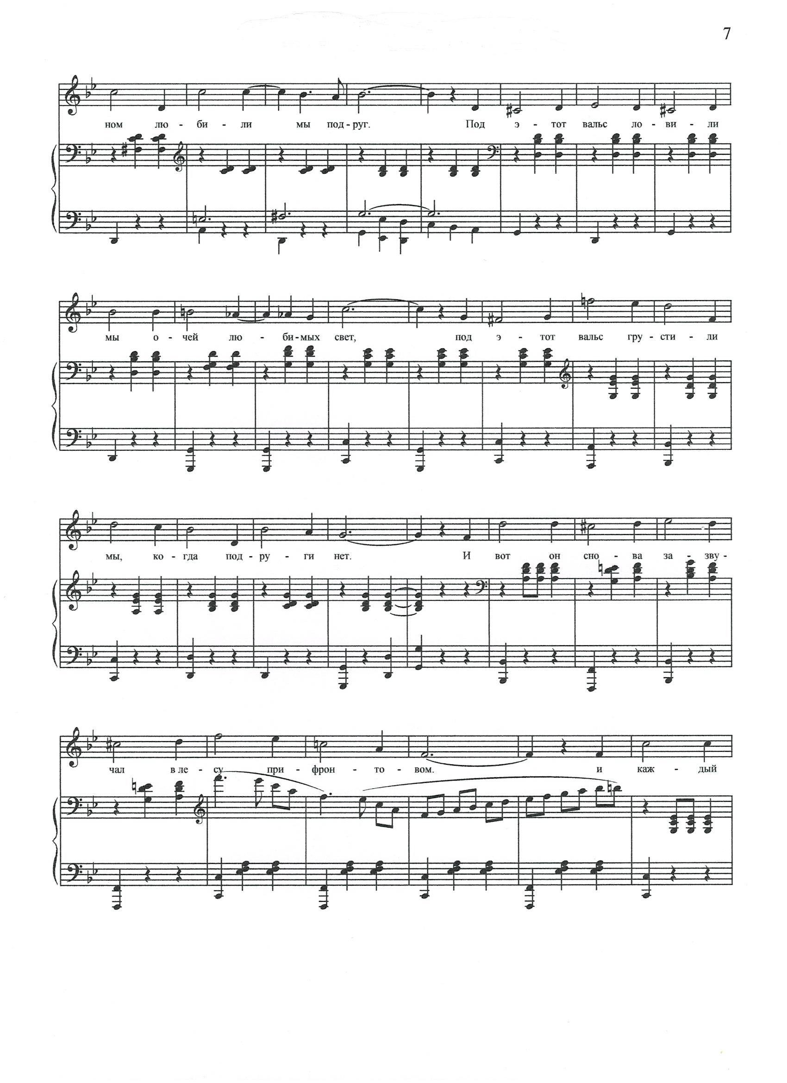

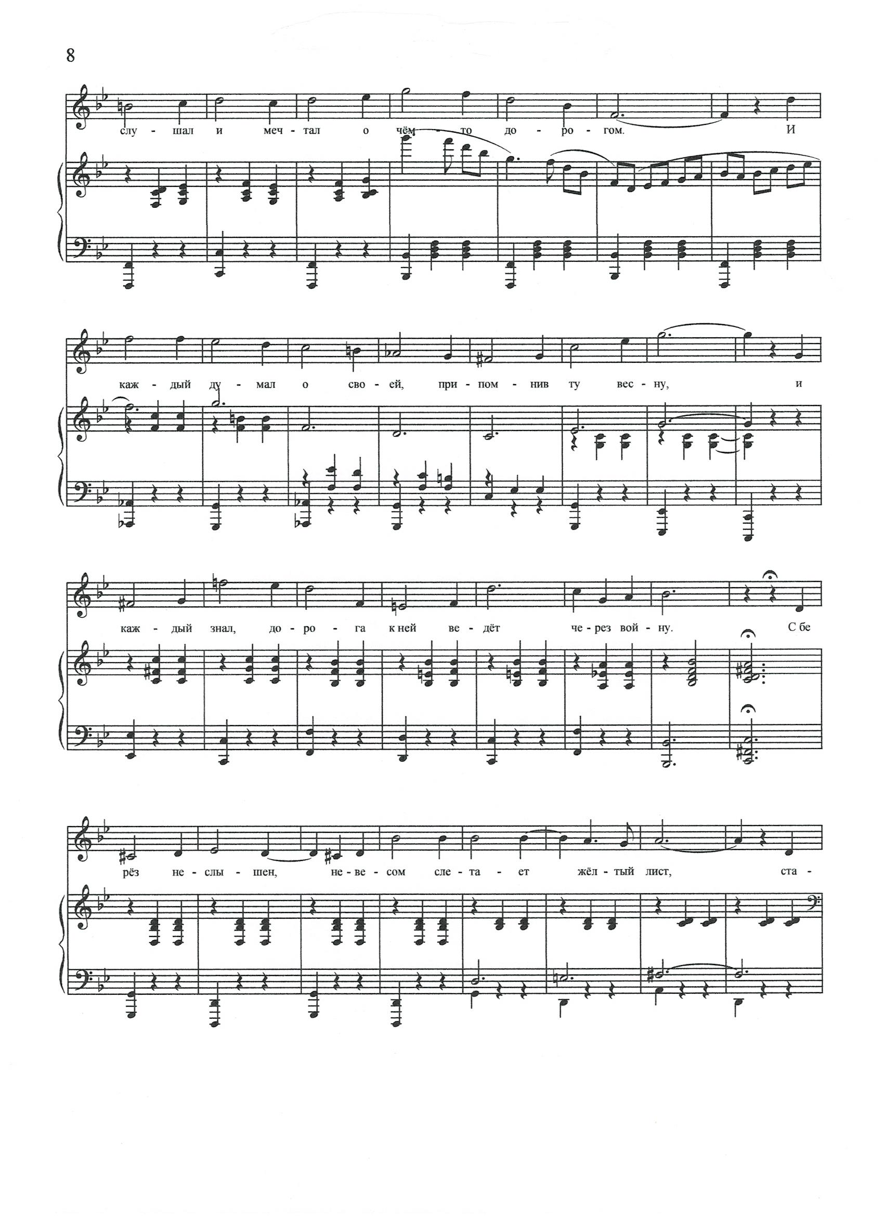

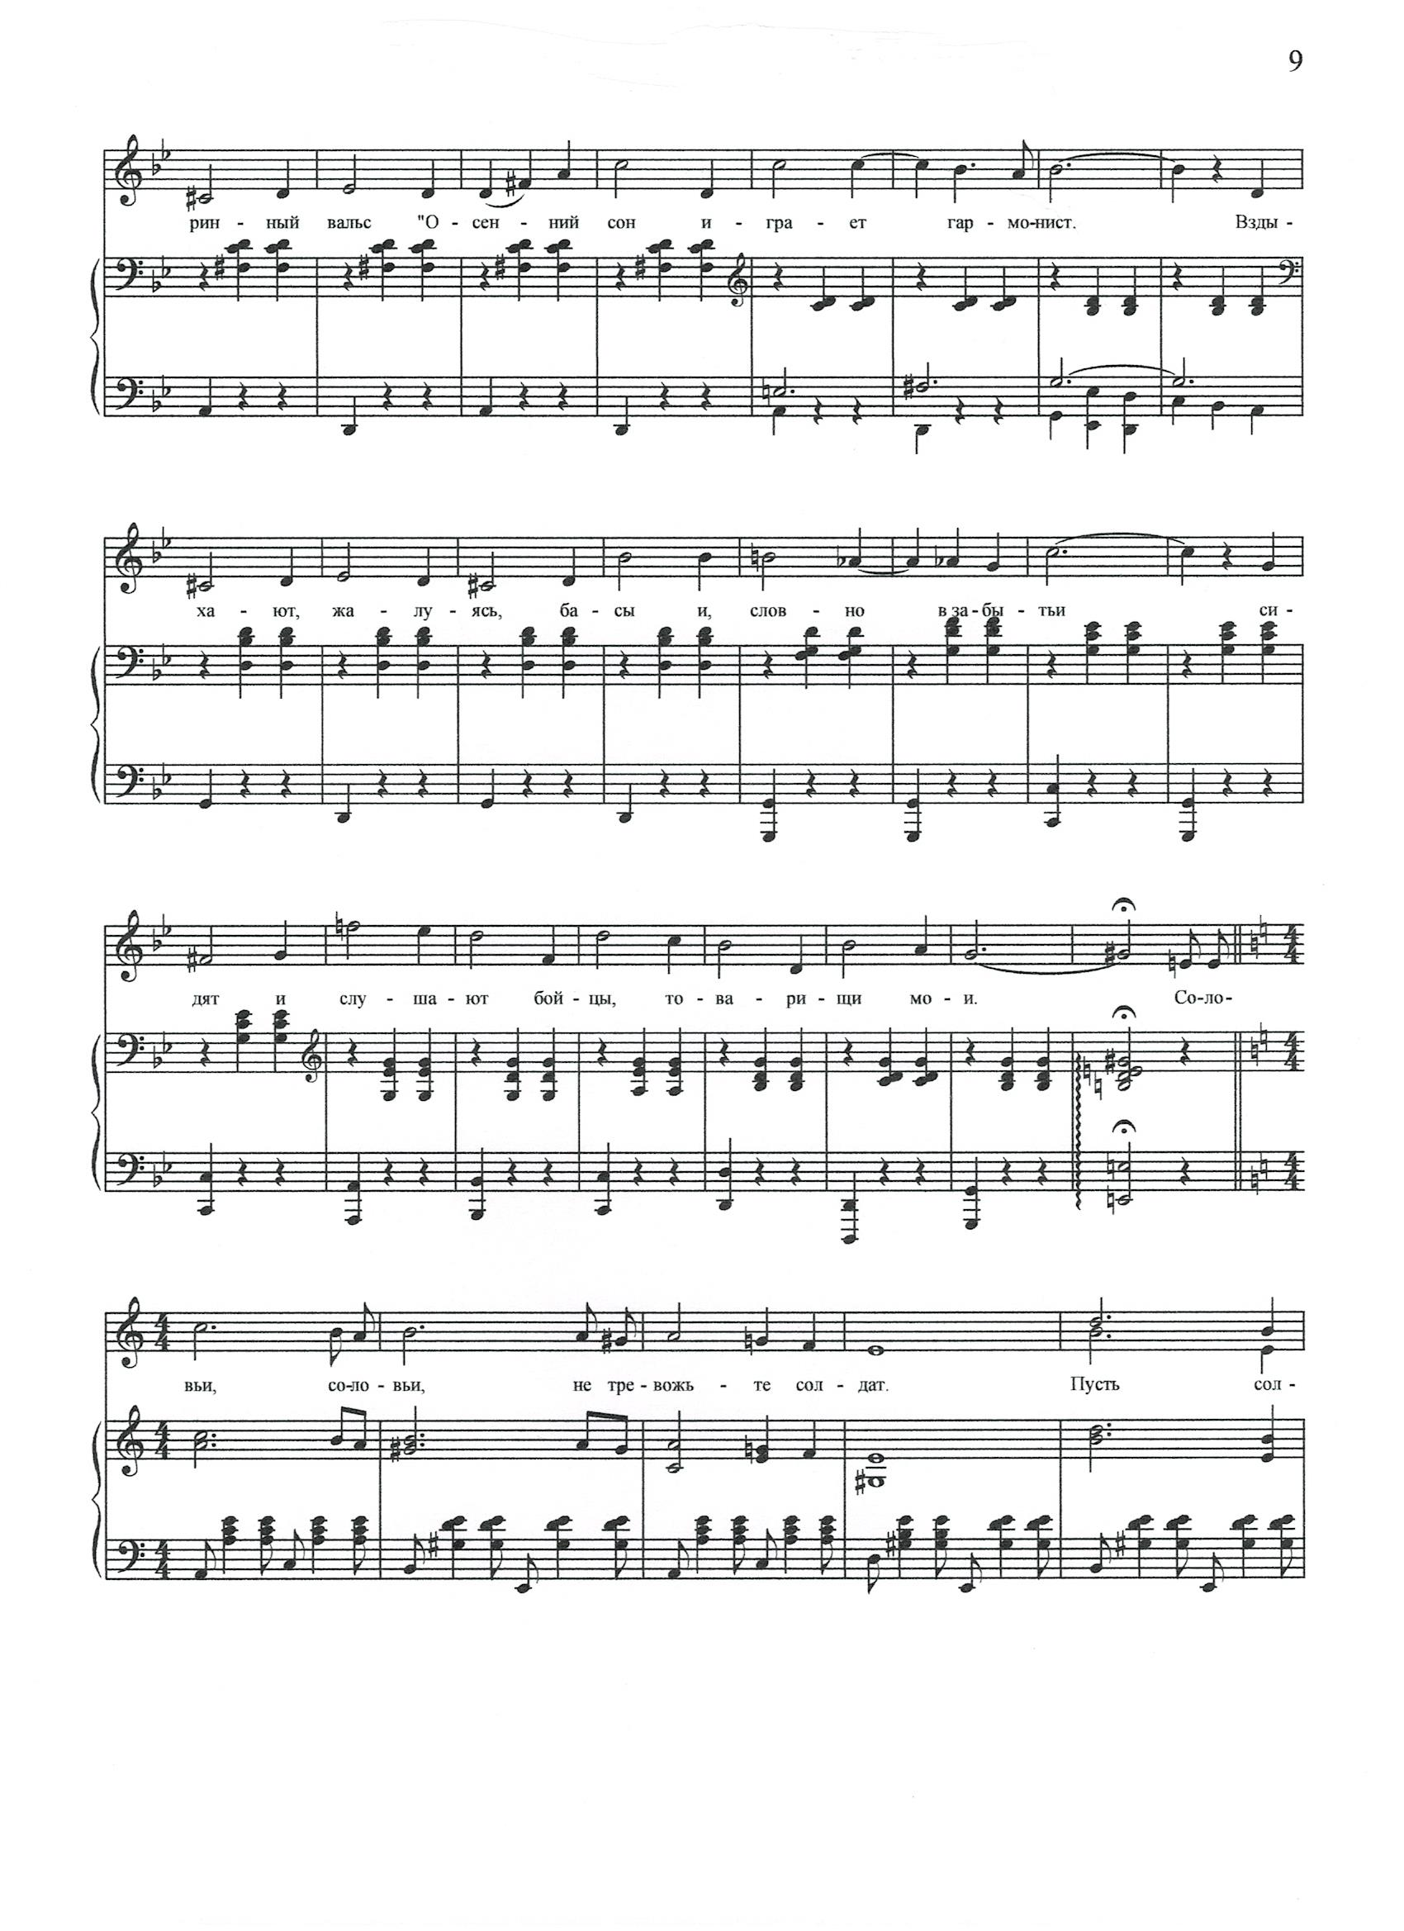

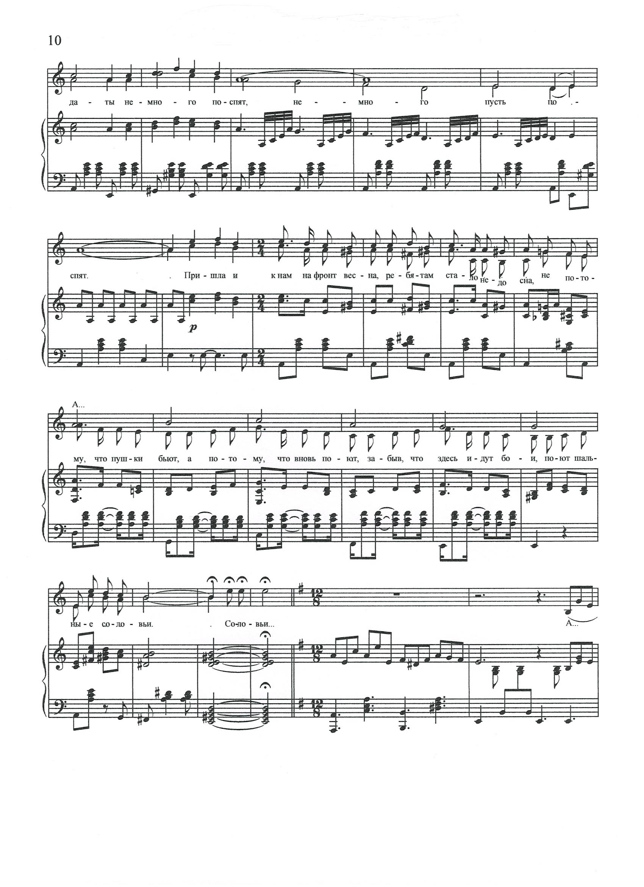

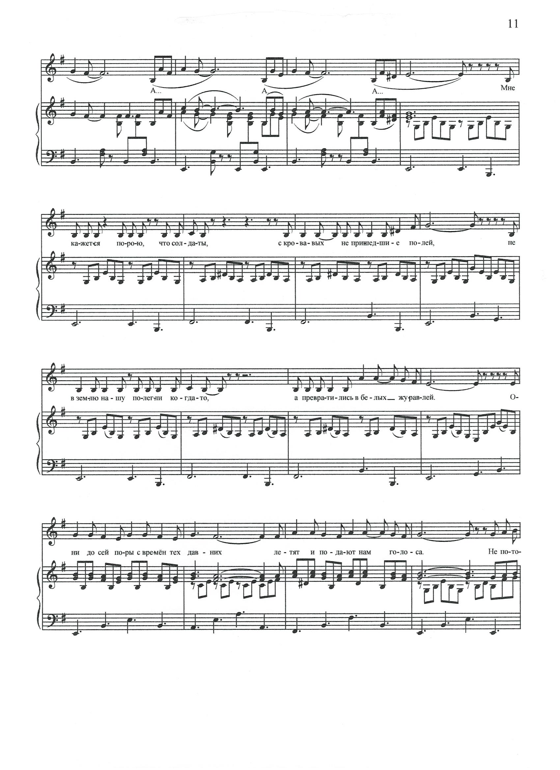

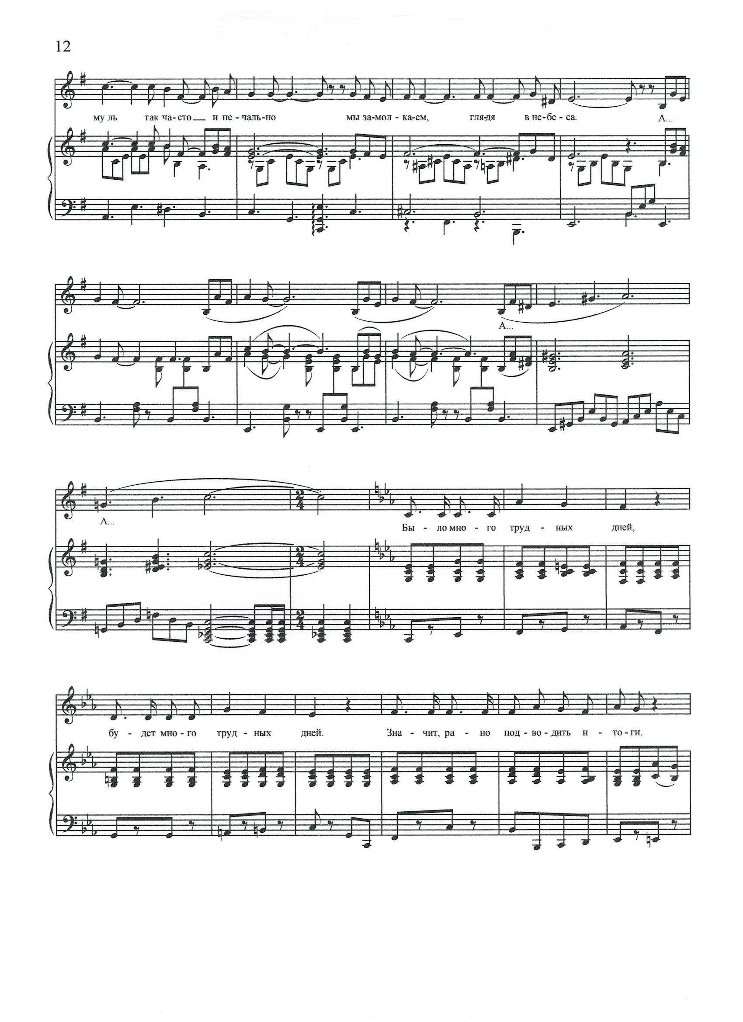

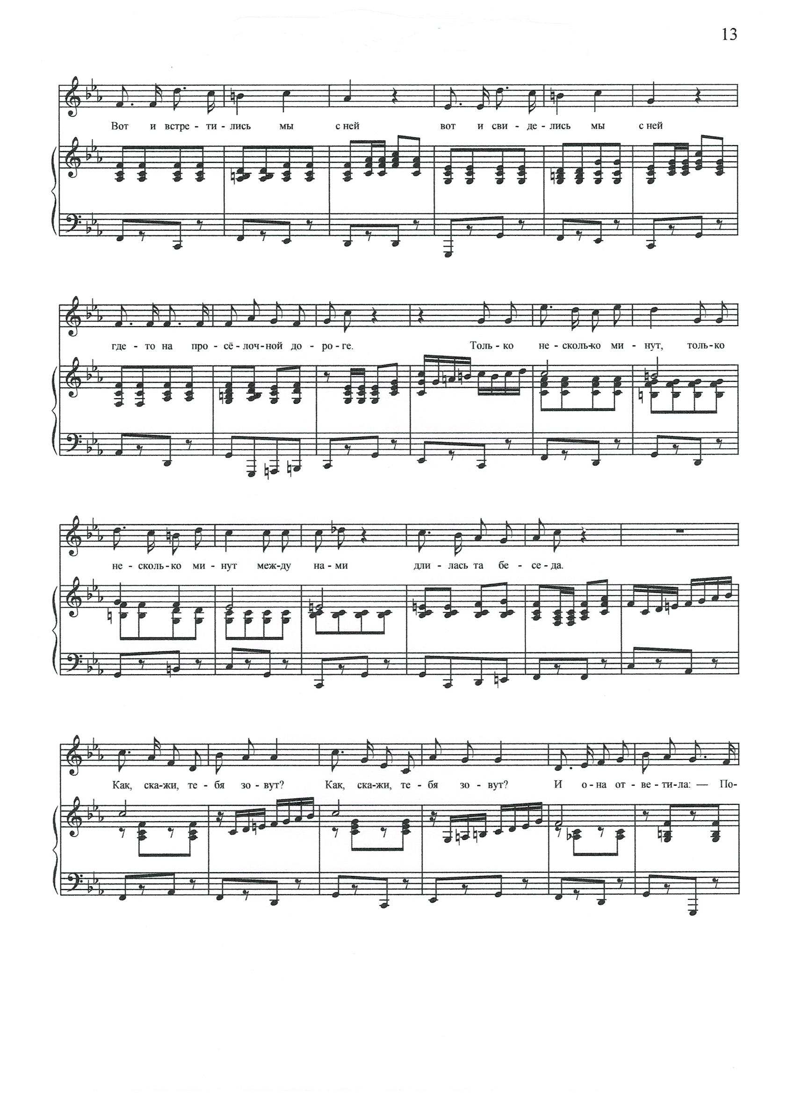

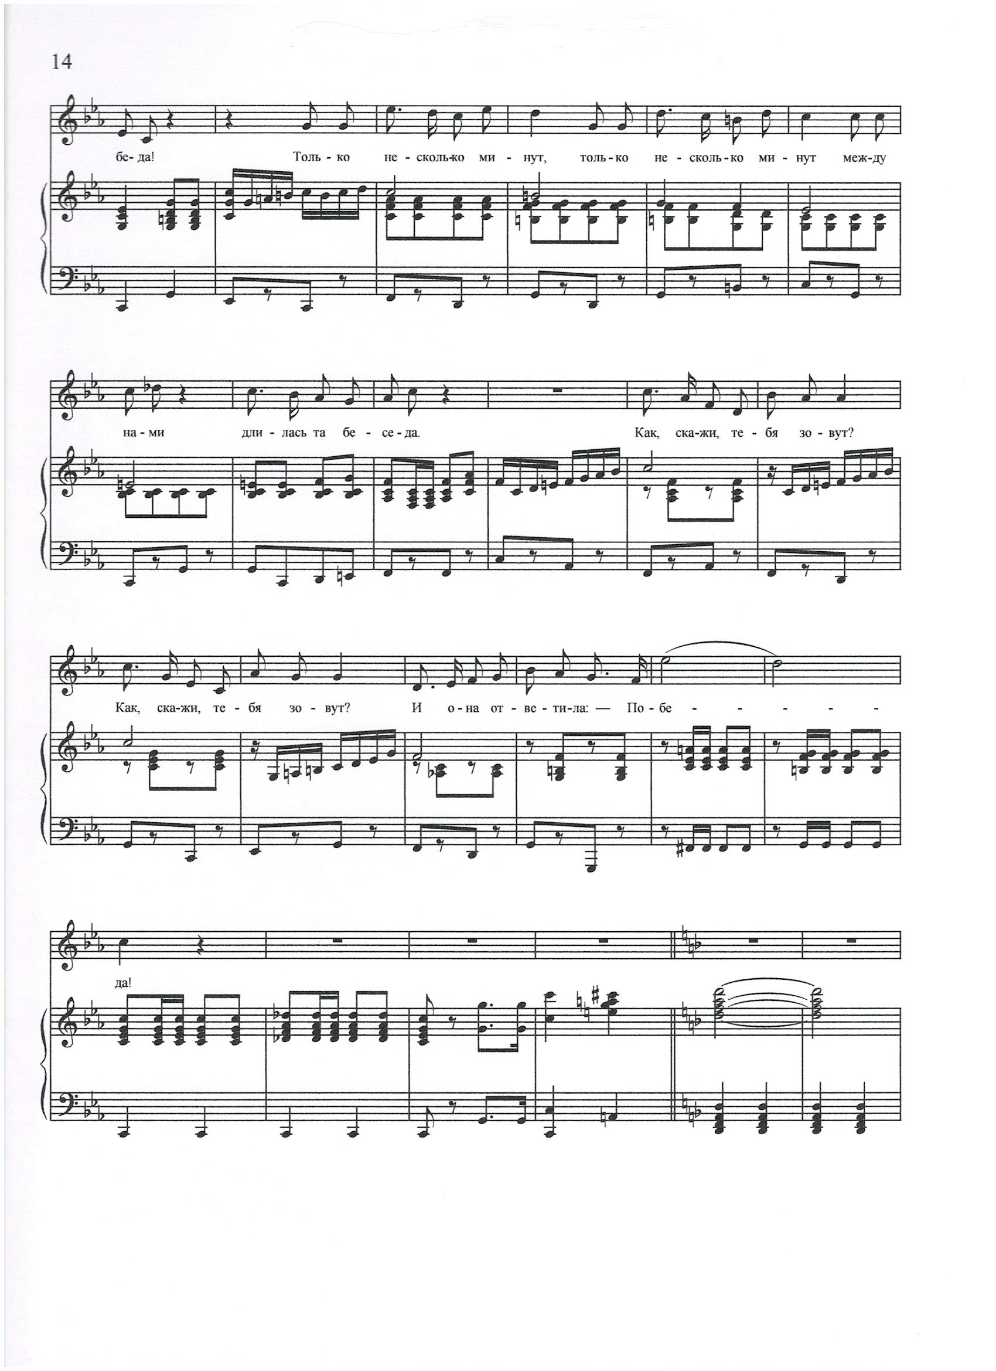

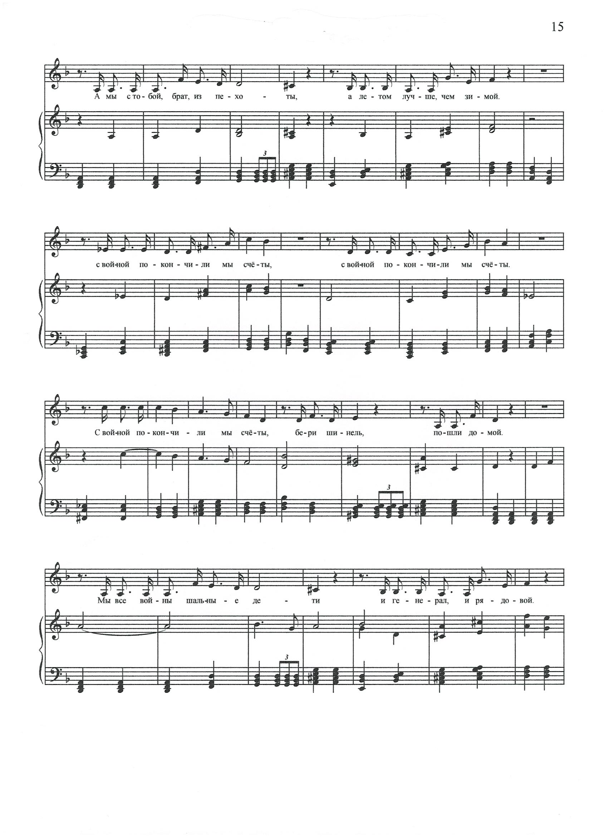

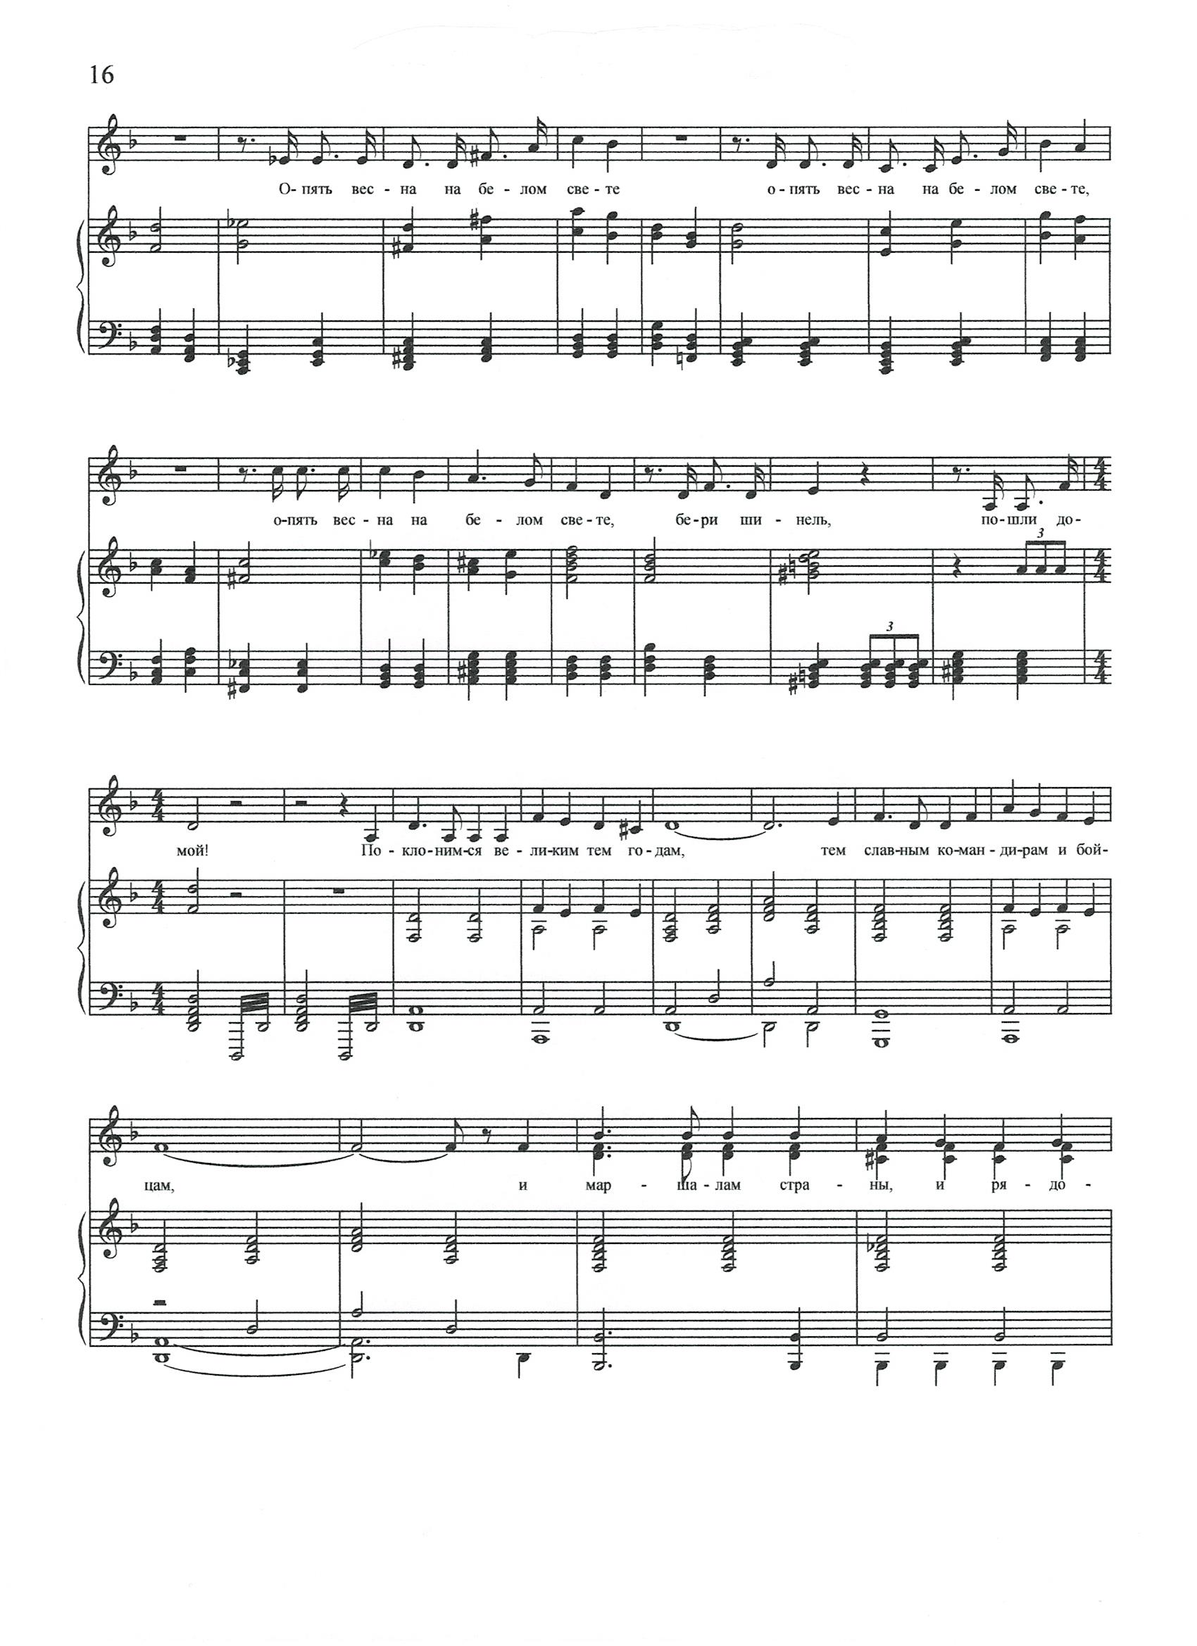

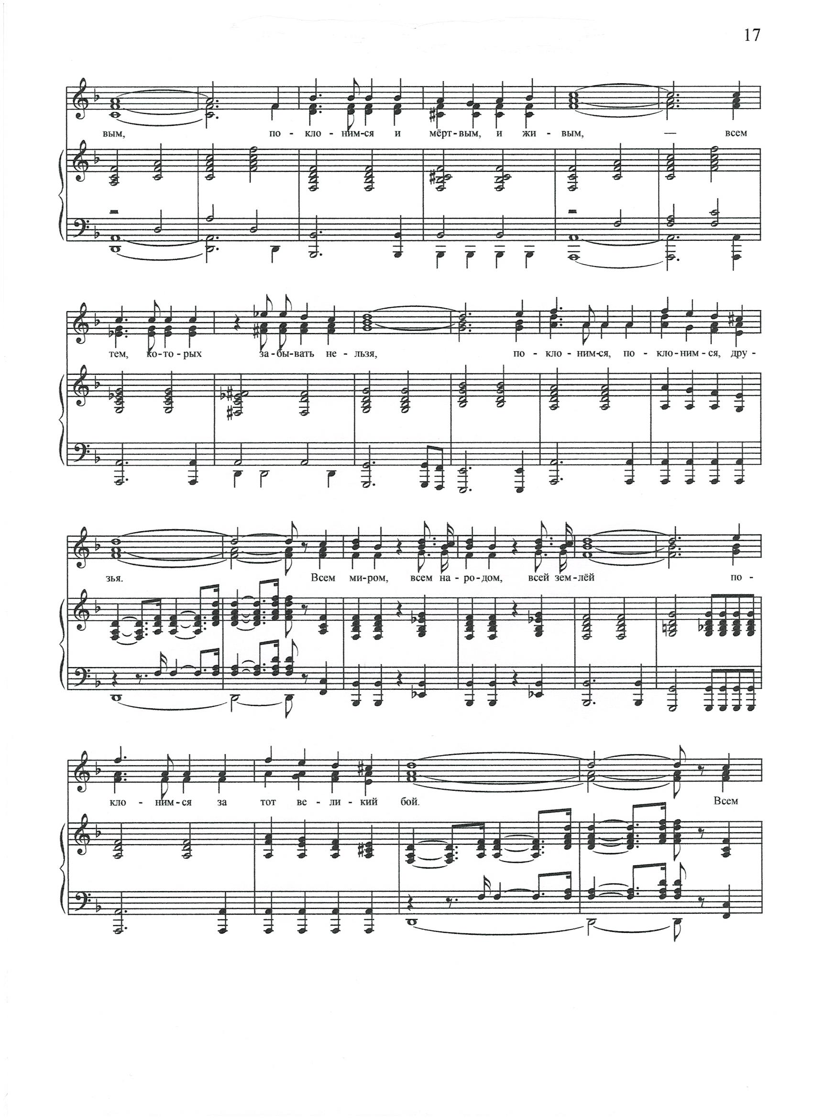

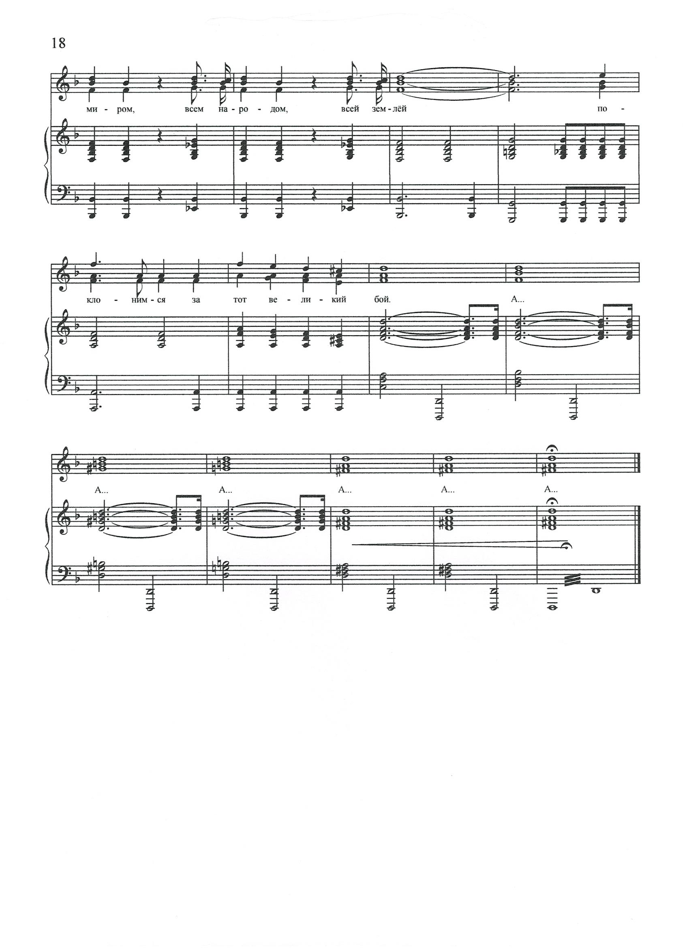

Содержание
Попурри на темы военных песен

1. А. Пахмутова – М. Львов. «Поклонимся великим тем годам…».
2. А. Новиков – Л. Ошанин. «Эх, дороги…».
3. К. Молчанов – М. Львовский. «Пусть солдаты идут».
4. М. Блантер – М. Исаковский. «В лесу прифронтовом».
5. В. Соловьёв – Седой- А. Фатьянов. «Соловьи».
6. Я. Френкель – Р. Гамзатов. «Журавли».
7. В. Баснер – М. Матусовский. «Как, скажи, тебя зовут...?».
8. Б. Окуджава. «Бери шинель, пошли домой».
9. А. Пахмутова – М. Львов. «Поклонимся великим тем годам…».

2020 год

